- 软件测试的原则；
1）测试显示缺陷的存在
2）穷尽测试是不可能的
3）测试尽早介入
4）缺陷集群性（80-20原则）
5）杀虫剂悖论
6）测试活动依赖于测试背景
- 什么是软件；
程序+数据+文档
- 瀑布模型;
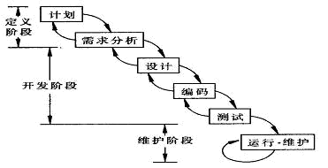
- V模型；
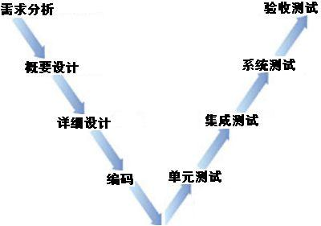
- 你对软件测试的理解。
- 定义1：评价一个程序和系统的特性或能力，并确认它是否达到预期的结果，检查是否满足规定的需求
- 定义2：测试是为发现错误而执行程序的过程
- 定义3(现代)：是对软件需求分析、设计、编码的最终复查的一系列过程，是软件质量保证的关键步骤
- 软件危机产生的原因
- 用户需求不明确
- 缺乏正确的理论指导
- 软件开发规模越来越大
- 软件开发复杂度越来越高
- 什么是C\S，B\S？
C/S又称Client/Server或客户/服务器模式。
B/S是Brower/Server的缩写
（上课有提到过区别让自己百度）
- 软件测试目的是什么？
1.发现缺陷，提高质量
2.验证是否满足需求
3.建立软件质量的信心

- 什么叫配置项？
软件配置缩写为CSCI(Computer Software Configuration Item)，是为独立的配置管理而设计的且能满足最终用户要求的一组软件，简称软件配置项。
在软件开发过程中，产生的所有信息构成软件配置，它们是：代码、文档、数据等，统称为配置项（Configuration Item，CI）
- 什么是基线？
基线（baseline）即软件技术状态基线:
  - 指需受配置管理控制的某个研制阶段的结束点时软件成分的技术状态，是已经经过正式审核和同意，它是下一步软件开发的基础
  - 任何一个软件配置项，一旦形成文档并审议通过，即成为基线
  - 对于已经成为基线的软件配置项进行修改时，必须按照特殊的、正式的过程进行评价，确认其修改
  - 对于未成为基线的软件配置项，可以进行非正式的修改

- 软件测试从不同的角度进行分类
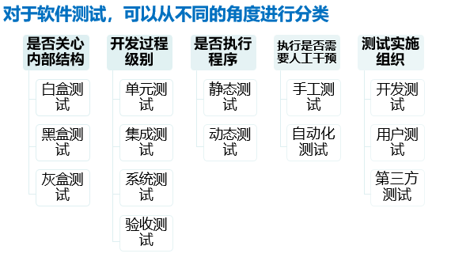
- 回归测试
在系统改变后进行测试，以确保不希望的变化不引入系统
回归测试可出现在每个测试级别中，并贯穿于整个软件生命周期

- 软件测试分级
  - 针对不同的测试级别，应该明确
    - 不同的测试对象
    - 每个测试级别的测试目的
    - 测试用例设计的基础（所参考的软件产品或测试需求）
    - 发现的典型缺陷和失效
    - 测试工具的需求和支持
    - 不同的测试技术和方法
  - 测试级别可以根据软件的规模、类型、安全性关键等级进行选择
  - 回归测试可出现在上述每个测试级别中，并贯穿于整个软件生命周期
单元测试（组件测试）
集成测试
配置项测试
系统测试
验收测试
维护测试
- 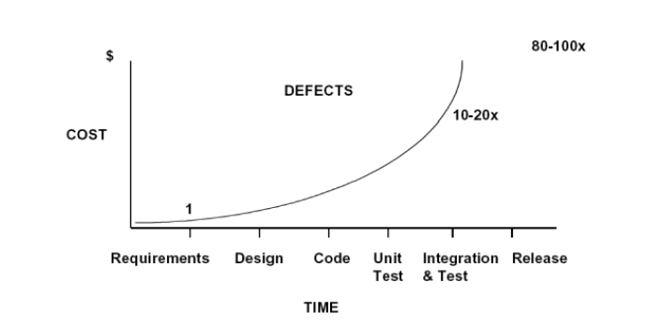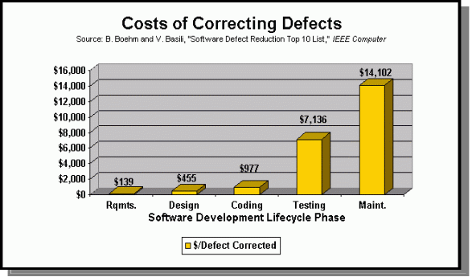
- 说出你知道的含有“测试”的测试专业术语
性能测试 功能测试 黑盒测试 白盒测试 灰盒测试…………..
- 软件测试流程
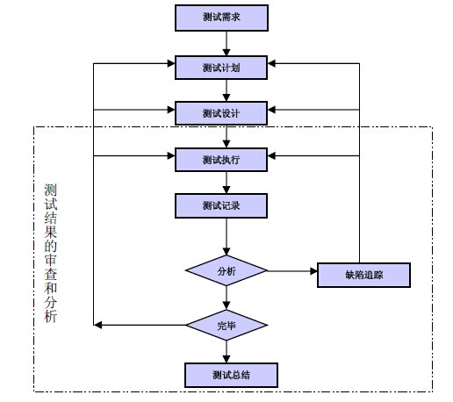
- 开发模型和测试模型
开发模型：瀑布模型，原型模型，螺旋模型，增量模型，渐进模型，快速软件开发（RAD），Rational统一过程（RUP）
测试模型：V，W，H模型
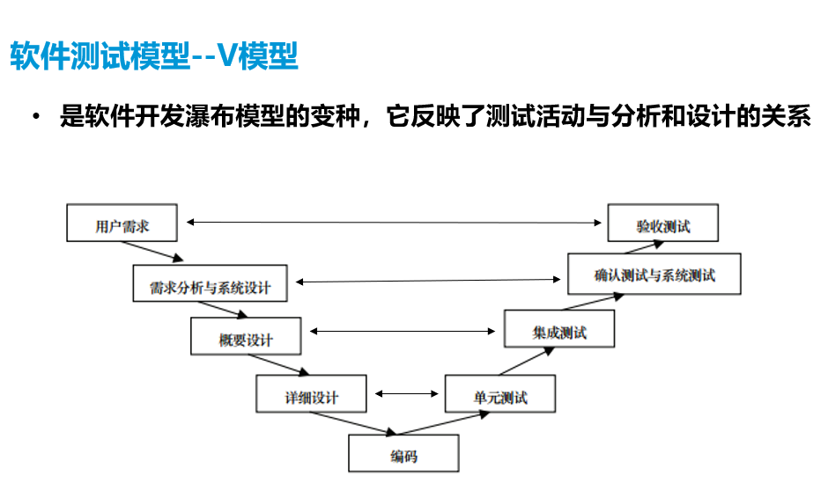
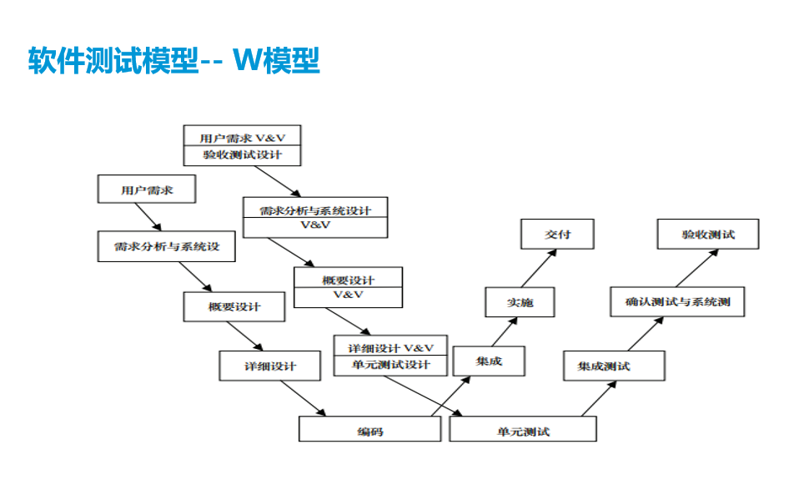
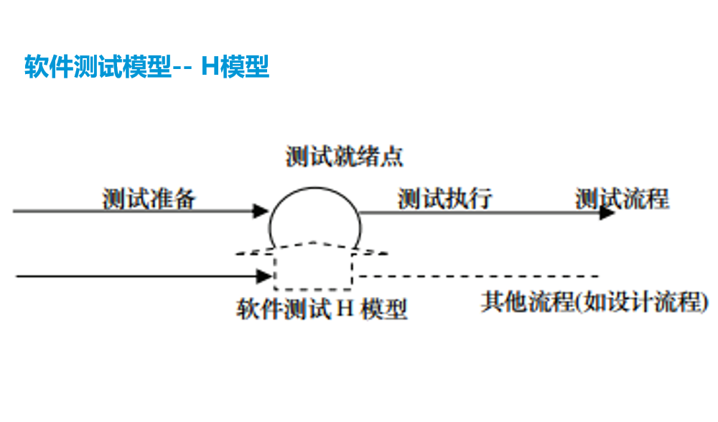
- CMM模型，其5中级别
初始级、可重复级、定义级、管理级、优化级
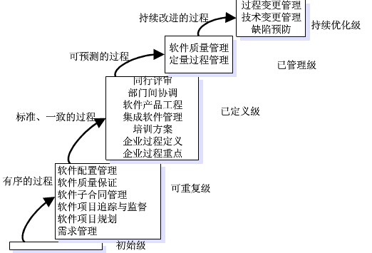

- 软件质量模型中的六项
功能性、可靠性、可用性、效率、可维护性和可移植性
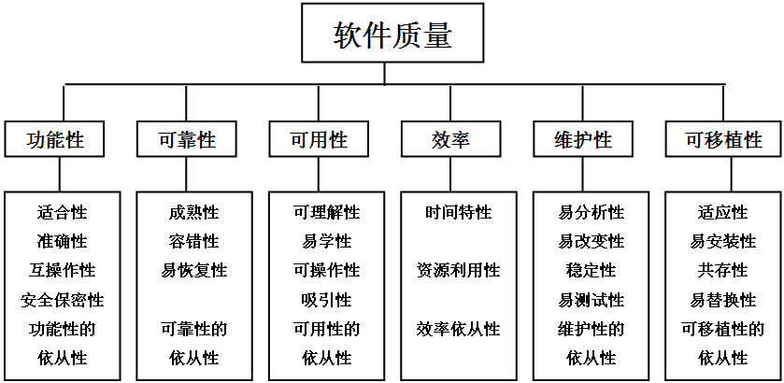
- 同行评审包括的5中类型
是由开发软件产品作者以外的其他人检查工作产品，以发现缺陷并寻找改进的机会
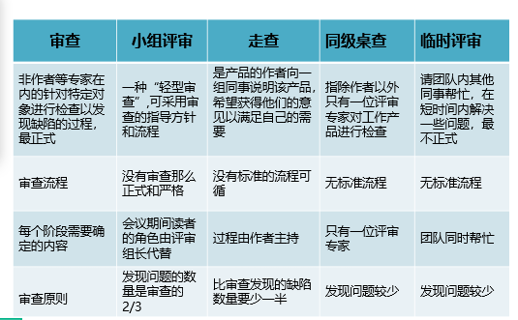
- PDCA模型、5W1H
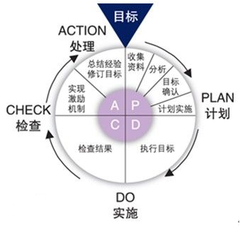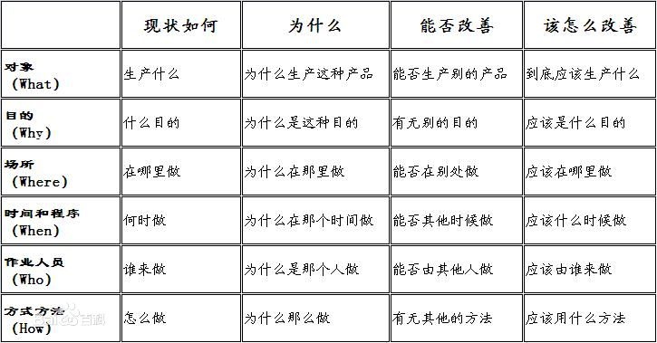
- 白盒测试
白盒测试是一种按照程序内部逻辑结构和编码结构设计测试数据并完成测试的测试方法，因此又称为结构测试或逻辑驱动测试。它是基于一个应用代码的内部逻辑知识，测试覆盖全部代码、分支、路径和条件。
- 黑盒测试
黑盒测试又称功能测试或数据驱动测试把测试对象当作看不见内部的黑盒，在完全不考虑程序内部结构和处理过程的情况下，测试者仅依据程序功能的需求规范考虑，确定测试用例和推断测试结果的正确性.
- 逻辑覆盖的类型
语句覆盖、判定覆盖、条件覆盖、判定/条件覆盖、条件组合覆盖和路径覆盖
- 黑盒测试的方法
边界值分析法，因果图，等价类划分法，随机数法，猜错法
- 测试用例的4要素
测试环境 测试输入数据 测试执行步骤 测试预期结果

